ĐỀ CƯƠNG ÔN TẬP VẬT LÍ 12
Chương I: Vật lí nhiệt (Bài 1 – 7)
Cấu trúc của chất, sự chuyển thể · Nội năng, định luật I NĐLH · Nhiệt độ, thang nhiệt độ, nhiệt kế · Nhiệt dung riêng · Nhiệt nóng chảy riêng · Nhiệt hóa hơi riêng · Bài tập vật lí nhiệt

Kiến thức trọng tâm
Đại lượng / hiện tượng | Công thức – kết luận
Đổi thang nhiệt độ | T(K) = t(°C) + 273; ΔT = Δt; t(°F) = 32 + 1,8·t(°C)
Định luật I nhiệt động lực học | ΔU = A + Q (A > 0: nhận công; A < 0: sinh công; Q > 0: nhận nhiệt; Q < 0: tỏa nhiệt)
Nhiệt lượng thu/tỏa khi đổi nhiệt độ | Q = mcΔt (c: J/(kg·K))
Nhiệt nóng chảy | Q = λm (λ: J/kg; nhiệt độ không đổi khi nóng chảy)
Nhiệt hóa hơi | Q = Lm (L: J/kg; nhiệt độ không đổi khi sôi)
Phương trình cân bằng nhiệt | Q tỏa = Q thu (hệ cách nhiệt)
Đun bằng bếp điện | Q = H·P·t

PHẦN I. TRẮC NGHIỆM NHIỀU LỰA CHỌN
Mỗi câu hỏi chỉ có một phương án đúng.
Câu 1. [Nhận biết] Quá trình chuyển từ thể lỏng sang thể rắn gọi là
A. sự đông đặc
B. sự hóa hơi
C. sự ngưng tụ
D. sự nóng chảy
Đáp án: A
Lời giải: Lỏng → rắn là sự đông đặc. Rắn → lỏng là nóng chảy; lỏng → khí là hóa hơi; khí → lỏng là ngưng tụ.
Câu 2. [Thông hiểu] Nhiệt độ sôi của một chất lỏng phụ thuộc vào yếu tố nào sau đây?
A. Diện tích mặt thoáng
B. Áp suất khí trên mặt thoáng
C. Thể tích chất lỏng
D. Hình dạng bình chứa
Đáp án: B
Lời giải: Chất lỏng sôi khi áp suất hơi bão hòa bằng áp suất khí trên mặt thoáng, nên nhiệt độ sôi phụ thuộc áp suất khí trên mặt thoáng (và bản chất chất lỏng).
Câu 3. [Nhận biết] Nội năng của một vật là
A. thế năng của vật trong trường trọng lực
B. nhiệt lượng vật nhận được
C. tổng động năng và thế năng của các phân tử cấu tạo nên vật
D. động năng chuyển động của cả vật
Đáp án: C
Lời giải: Nội năng là tổng động năng và thế năng của các phân tử cấu tạo nên vật. Động năng và thế năng của cả vật là cơ năng, không phải nội năng.
Câu 4. [Thông hiểu] Một khối khí nhận công 100 J và truyền ra môi trường nhiệt lượng 40 J. Độ biến thiên nội năng của khối khí là
A. −60 J
B. −140 J
C. 140 J
D. 60 J
Đáp án: D
Lời giải: ΔU = A + Q với A = +100 J (nhận công), Q = −40 J (tỏa nhiệt). ΔU = 100 − 40 = 60 J.
Câu 5. [Thông hiểu] Nhiệt độ 27 °C ứng với bao nhiêu kelvin?
A. 300 K
B. 327 K
C. 246 K
D. 273 K
Đáp án: A
Lời giải: T(K) = t(°C) + 273 = 27 + 273 = 300 K.
Câu 6. [Nhận biết] Đơn vị của nhiệt dung riêng trong hệ SI là
A. J/K
B. J/(kg·K)
C. kg·K/J
D. J/kg
Đáp án: B
Lời giải: Từ Q = mcΔT suy ra c = Q/(mΔT), đơn vị J/(kg·K).
Câu 7. [Vận dụng thấp] Nhiệt lượng cần cung cấp để 2 kg nước tăng thêm 10 °C là (c = 4200 J/(kg·K))
A. 8400 J
B. 42 000 J
C. 84 000 J
D. 840 000 J
Đáp án: C
Lời giải: Q = mcΔt = 2·4200·10 = 84 000 J.
Câu 8. [Nhận biết] Sự hóa hơi xảy ra ở bề mặt chất lỏng và ở mọi nhiệt độ gọi là
A. sự ngưng tụ
B. sự thăng hoa
C. sự sôi
D. sự bay hơi
Đáp án: D
Lời giải: Hóa hơi ở mặt thoáng, ở mọi nhiệt độ là sự bay hơi. Sự sôi xảy ra cả trong lòng chất lỏng, ở nhiệt độ sôi.
Câu 9. [Thông hiểu] Trong suốt quá trình sôi của chất lỏng ở áp suất không đổi, nhiệt độ của chất lỏng
A. không đổi
B. tăng rồi giảm
C. tăng đều
D. giảm dần
Đáp án: A
Lời giải: Khi sôi, nhiệt lượng cung cấp dùng để hóa hơi nên nhiệt độ không đổi.
Câu 10. [Thông hiểu] Cách nào sau đây KHÔNG làm thay đổi nội năng của một vật?
A. Nén vật làm biến dạng nhanh
B. Nâng vật lên cao hơn một cách chậm rãi
C. Cọ xát vật lên mặt bàn
D. Nhúng vật vào nước nóng
Đáp án: B
Lời giải: Nội năng đổi nhờ thực hiện công (cọ xát, nén) hoặc truyền nhiệt (nhúng nước nóng). Nâng vật lên cao chỉ đổi thế năng trọng trường của cả vật, không đổi nội năng.
Câu 11. [Thông hiểu] Một khối khí trong bình kín (thể tích không đổi) nhận nhiệt lượng Q. Hệ thức nào đúng?
A. ΔU = −Q
B. ΔU = A − Q
C. ΔU = Q
D. ΔU = 0
Đáp án: C
Lời giải: Thể tích không đổi nên khí không sinh/nhận công, A = 0. Theo ΔU = A + Q ⇒ ΔU = Q.
Câu 12. [Nhận biết] Nhiệt độ không tuyệt đối 0 K tương ứng (làm tròn) với
A. 0 °C
B. 273 °C
C. −100 °C
D. −273 °C
Đáp án: D
Lời giải: T = t + 273 = 0 ⇒ t = −273 °C.
Câu 13. [Thông hiểu] Nhiệt nóng chảy riêng của một chất là nhiệt lượng cần cung cấp để
A. làm nóng chảy hoàn toàn 1 kg chất rắn đó ở nhiệt độ nóng chảy
B. tăng nhiệt độ 1 kg chất đó thêm 1 K
C. hóa hơi hoàn toàn 1 kg chất lỏng đó ở nhiệt độ sôi
D. làm nóng chảy 1 kg chất rắn đó ở nhiệt độ bất kì
Đáp án: A
Lời giải: Định nghĩa: nóng chảy hoàn toàn 1 kg chất rắn ở nhiệt độ nóng chảy. Tăng nhiệt độ 1 kg thêm 1 K là nhiệt dung riêng; hóa hơi 1 kg ở nhiệt độ sôi là nhiệt hóa hơi riêng.
Câu 14. [Vận dụng thấp] Nhiệt lượng cần để làm nóng chảy hoàn toàn 0,2 kg nước đá ở 0 °C là (λ = 3,34·10⁵ J/kg)
A. 33 400 J
B. 66 800 J
C. 167 000 J
D. 3340 J
Đáp án: B
Lời giải: Q = λm = 3,34·10⁵ · 0,2 = 66 800 J.
Câu 15. [Nhận biết] Sự ngưng tụ là quá trình chuyển từ
A. thể rắn sang thể lỏng
B. thể lỏng sang thể khí
C. thể khí sang thể lỏng
D. thể khí sang thể rắn
Đáp án: C
Lời giải: Ngưng tụ là quá trình chuyển từ thể khí sang thể lỏng.
Câu 16. [Nhận biết] Đơn vị của nhiệt hóa hơi riêng trong hệ SI là
A. J/(kg·K)
B. J
C. W
D. J/kg
Đáp án: D
Lời giải: Q = Lm ⇒ L = Q/m, đơn vị J/kg.
Câu 17. [Thông hiểu] Khí nhận nhiệt lượng 200 J và sinh công 150 J. Độ biến thiên nội năng là
A. 50 J
B. 350 J
C. −50 J
D. −350 J
Đáp án: A
Lời giải: Nhận nhiệt: Q = +200 J; sinh công: A = −150 J. ΔU = A + Q = 50 J.
Câu 18. [Thông hiểu] Độ tăng nhiệt độ 1 °C tương ứng với độ tăng nhiệt độ bao nhiêu kelvin?
A. 0 K
B. 1 K
C. 273 K
D. 274 K
Đáp án: B
Lời giải: Độ chia của hai thang bằng nhau, nên khoảng chênh lệch 1 °C = 1 K.
Câu 19. [Vận dụng thấp] Nhiệt lượng cần để 0,3 kg đồng tăng từ 20 °C lên 70 °C là (c = 380 J/(kg·K))
A. 22 800 J
B. 1140 J
C. 5700 J
D. 7980 J
Đáp án: C
Lời giải: Q = mcΔt = 0,3·380·50 = 5700 J.
Câu 20. [Nhận biết] Ở áp suất tiêu chuẩn, nước đá nóng chảy ở nhiệt độ
A. 100 °C
B. 273 °C
C. −273 °C
D. 0 °C
Đáp án: D
Lời giải: Nước đá nóng chảy ở 0 °C (áp suất tiêu chuẩn).
Câu 21. [Nhận biết] Quá trình chuyển trực tiếp từ thể rắn sang thể khí gọi là
A. sự thăng hoa
B. sự đông đặc
C. sự bay hơi
D. sự nóng chảy
Đáp án: A
Lời giải: Rắn → khí không qua thể lỏng là sự thăng hoa (ví dụ băng phiến, nước đá khô).
Câu 22. [Thông hiểu] Ở trên núi cao, nước sôi ở nhiệt độ thấp hơn 100 °C vì
A. áp suất khí quyển tăng
B. áp suất khí quyển giảm
C. nhiệt độ không khí tăng
D. gia tốc rơi tự do tăng
Đáp án: B
Lời giải: Lên cao, áp suất khí quyển giảm nên chất lỏng sôi ở nhiệt độ thấp hơn.
Câu 23. [Nhận biết] Đặc điểm nào sau đây là của chất khí?
A. Có thể tích và hình dạng xác định
B. Có thể tích xác định nhưng không có hình dạng xác định
C. Không có hình dạng và thể tích xác định, dễ nén
D. Các phân tử sắp xếp trật tự, dao động quanh vị trí cân bằng
Đáp án: C
Lời giải: Chất khí không có hình dạng và thể tích xác định, dễ nén. Các phương án còn lại lần lượt mô tả chất rắn, chất lỏng và chất rắn kết tinh.
Câu 24. [Nhận biết] Trong chất rắn kết tinh, các phân tử
A. đứng yên tuyệt đối
B. chuyển động tịnh tiến theo mọi hướng
C. chuyển động hỗn loạn tự do
D. dao động quanh vị trí cân bằng cố định
Đáp án: D
Lời giải: Các phân tử dao động quanh vị trí cân bằng cố định trong mạng tinh thể.
Câu 25. [Thông hiểu] Khi nhiệt độ của một vật tăng (các yếu tố khác không đổi) thì nội năng của vật
A. tăng
B. giảm
C. không đổi
D. tăng rồi giảm
Đáp án: A
Lời giải: Nhiệt độ tăng làm động năng phân tử tăng nên nội năng tăng.
Câu 26. [Nhận biết] Có hai cách làm thay đổi nội năng của vật là
A. nâng cao và hạ thấp vật
B. thực hiện công và truyền nhiệt
C. tăng tốc và giảm tốc
D. đổi khối lượng và đổi thể tích
Đáp án: B
Lời giải: Nội năng thay đổi nhờ thực hiện công và truyền nhiệt.
Câu 27. [Thông hiểu] Hai vật tiếp xúc nhau và có cùng nhiệt độ thì
A. nhiệt truyền từ vật nhỏ sang vật lớn
B. có sự truyền nhiệt hai chiều liên tục
C. không có sự truyền nhiệt giữa chúng
D. nhiệt truyền từ vật khối lượng lớn sang vật khối lượng nhỏ
Đáp án: C
Lời giải: Nhiệt chỉ truyền từ vật nóng sang vật lạnh; cùng nhiệt độ thì không có truyền nhiệt (cân bằng nhiệt).
Câu 28. [Thông hiểu] Trong biểu thức ΔU = A + Q, đại lượng Q mang dấu âm khi
A. vật nhận công
B. vật sinh công
C. vật nhận nhiệt
D. vật truyền nhiệt cho môi trường
Đáp án: D
Lời giải: Quy ước: Q > 0 khi nhận nhiệt, Q < 0 khi truyền (tỏa) nhiệt; A > 0 khi nhận công, A < 0 khi sinh công.
Câu 29. [Nhận biết] Nhiệt độ của điểm ba của nước tinh khiết (rắn, lỏng, hơi cùng tồn tại) trong thang Kelvin là
A. 273,16 K
B. 0 K
C. 100 K
D. 373,15 K
Đáp án: A
Lời giải: Điểm ba của nước ứng với 273,16 K; thang Kelvin lấy đó làm điểm mốc (1 K bằng 1/273,16 khoảng cách từ 0 K đến điểm ba).
Câu 30. [Nhận biết] Nhiệt kế thủy ngân hoạt động dựa trên hiện tượng
A. sự nóng chảy của thủy ngân
B. sự dãn nở vì nhiệt của thủy ngân
C. sự đông đặc của thủy ngân
D. sự bay hơi của thủy ngân
Đáp án: B
Lời giải: Thủy ngân dãn nở vì nhiệt nên cột thủy ngân dâng lên khi nhiệt độ tăng.
Câu 31. [Thông hiểu] Nước có nhiệt dung riêng lớn. So với chất có nhiệt dung riêng nhỏ hơn, cùng khối lượng và nhận cùng nhiệt lượng, nước
A. nóng lên nhanh hơn
B. sôi ngay lập tức
C. nóng lên chậm hơn
D. nóng lên như nhau
Đáp án: C
Lời giải: Δt = Q/(mc): c lớn thì Δt nhỏ, nên nước nóng lên chậm hơn.
Câu 32. [Thông hiểu] Nhiệt độ −40 °C ứng với bao nhiêu kelvin?
A. −233 K
B. 273 K
C. 313 K
D. 233 K
Đáp án: D
Lời giải: T = −40 + 273 = 233 K.
Câu 33. [Thông hiểu] Khí nhận nhiệt lượng 100 J và nội năng tăng 40 J. Khi đó
A. khí sinh công 60 J
B. khí sinh công 140 J
C. khí nhận công 140 J
D. khí nhận công 60 J
Đáp án: A
Lời giải: A = ΔU − Q = 40 − 100 = −60 J, A < 0 nên khí sinh công 60 J.
Câu 34. [Thông hiểu] Yếu tố nào sau đây KHÔNG làm tăng tốc độ bay hơi của chất lỏng?
A. Có gió thổi qua mặt thoáng
B. Tăng lượng chất lỏng trong bình (diện tích mặt thoáng không đổi)
C. Tăng nhiệt độ
D. Tăng diện tích mặt thoáng
Đáp án: B
Lời giải: Tốc độ bay hơi tăng khi nhiệt độ, diện tích mặt thoáng và gió tăng. Lượng chất lỏng trong bình không ảnh hưởng nếu mặt thoáng không đổi.
Câu 35. [Thông hiểu] Chất lỏng bắt đầu sôi khi
A. nhiệt độ đạt 100 °C
B. thể tích chất lỏng giảm
C. áp suất hơi bão hòa bằng áp suất khí trên mặt thoáng
D. chất lỏng nhận công
Đáp án: C
Lời giải: Chất lỏng sôi khi áp suất hơi bão hòa bằng áp suất khí trên mặt thoáng; 100 °C chỉ đúng với nước ở áp suất chuẩn.
Câu 36. [Nhận biết] Chất nào sau đây là chất rắn vô định hình?
A. Kim cương
B. Muối ăn
C. Thạch anh
D. Thủy tinh
Đáp án: D
Lời giải: Thủy tinh là chất rắn vô định hình. Muối ăn, thạch anh, kim cương là chất rắn kết tinh.
Câu 37. [Nhận biết] Hệ thức của định luật 1 nhiệt động lực học là
A. ΔU = A + Q
B. ΔU = A/Q
C. ΔU = Q − 2A
D. ΔU = A·Q
Đáp án: A
Lời giải: Độ biến thiên nội năng bằng tổng công và nhiệt lượng vật nhận: ΔU = A + Q.
Câu 38. [Thông hiểu] Khi nén nhanh khí trong bơm xe đạp, thân bơm nóng lên chủ yếu vì
A. khí sinh công
B. khí nhận công nên nội năng tăng
C. khí truyền nhiệt cho môi trường
D. thể tích khí tăng
Đáp án: B
Lời giải: Nén nhanh nên chưa kịp truyền nhiệt, khí nhận công (A > 0) làm nội năng và nhiệt độ tăng.
Câu 39. [Nhận biết] Nước sôi ở 100 °C (áp suất chuẩn) ứng với bao nhiêu kelvin?
A. 473 K
B. 273 K
C. 373 K
D. 100 K
Đáp án: C
Lời giải: T = 100 + 273 = 373 K.
Câu 40. [Thông hiểu] Hệ cách nhiệt gồm các vật trao đổi nhiệt khi đạt cân bằng nhiệt thì
A. các vật vẫn có nhiệt độ khác nhau
B. nhiệt lượng tỏa ra lớn hơn nhiệt lượng thu vào
C. nhiệt lượng tỏa ra nhỏ hơn nhiệt lượng thu vào
D. nhiệt lượng tỏa ra bằng nhiệt lượng thu vào
Đáp án: D
Lời giải: Bảo toàn năng lượng trong hệ cách nhiệt: Q tỏa = Q thu, và nhiệt độ các vật bằng nhau.
Câu 41. [Nhận biết] Theo mô hình động học phân tử, các phân tử cấu tạo nên vật chất
A. chuyển động hỗn loạn không ngừng
B. chỉ chuyển động khi nhiệt độ cao hơn 0 °C
C. chỉ chuyển động trong chất khí
D. đứng yên tại vị trí cố định
Đáp án: A
Lời giải: Các phân tử luôn chuyển động hỗn loạn không ngừng; nhiệt độ càng cao thì chuyển động càng nhanh.
Câu 42. [Thông hiểu] So với chất khí, các phân tử trong chất rắn có
A. khoảng cách lớn hơn và lực liên kết mạnh hơn
B. khoảng cách nhỏ hơn và lực liên kết mạnh hơn
C. khoảng cách nhỏ hơn và lực liên kết yếu hơn
D. khoảng cách và lực liên kết như nhau
Đáp án: B
Lời giải: Trong chất rắn các phân tử ở rất gần nhau nên khoảng cách nhỏ hơn, lực liên kết mạnh hơn so với chất khí.
Câu 43. [Nhận biết] Quá trình chuyển từ thể rắn sang thể lỏng khi đun nóng gọi là
A. sự thăng hoa
B. sự đông đặc
C. sự nóng chảy
D. sự bay hơi
Đáp án: C
Lời giải: Rắn → lỏng là sự nóng chảy.
Câu 44. [Nhận biết] Nhiệt dung riêng của một chất là nhiệt lượng cần truyền cho
A. 1 kg chất đó để nóng chảy hoàn toàn
B. 1 kg chất lỏng đó để hóa hơi hoàn toàn
C. vật đó để nhiệt độ tăng thêm 1 °C
D. 1 kg chất đó để nhiệt độ tăng thêm 1 °C
Đáp án: D
Lời giải: Định nghĩa: nhiệt lượng cần truyền cho 1 kg chất để nhiệt độ tăng thêm 1 °C (1 K). B là nhiệt nóng chảy riêng, C là nhiệt hóa hơi riêng.
Câu 45. [Thông hiểu] Trong suốt quá trình nóng chảy của chất rắn kết tinh, nhiệt độ của vật
A. giữ không đổi
B. tăng rồi giảm
C. tăng đều
D. giảm dần
Đáp án: A
Lời giải: Nhiệt lượng thu vào dùng để phá vỡ cấu trúc tinh thể nên nhiệt độ không đổi ở nhiệt độ nóng chảy.
Câu 46. [Vận dụng thấp] Nhiệt lượng cần để 2 kg nước ở 100 °C hóa hơi hoàn toàn là (L = 2,26·10⁶ J/kg)
A. 4,52·10⁵ J
B. 4,52·10⁶ J
C. 2,26·10⁶ J
D. 1,13·10⁶ J
Đáp án: B
Lời giải: Q = Lm = 2,26·10⁶·2 = 4,52·10⁶ J.
Câu 47. [Vận dụng thấp] Ấm nhôm khối lượng 0,5 kg chứa 1 kg nước ở 20 °C. Nhiệt lượng cần để đun cả ấm và nước tới 100 °C là (c nhôm = 880 J/(kg·K), c nước = 4200 J/(kg·K))
A. 4,64·10⁵ J
B. 3,36·10⁵ J
C. 3,712·10⁵ J
D. 3,52·10⁴ J
Đáp án: C
Lời giải: Q = (m₁c₁ + m₂c₂)Δt = (0,5·880 + 1·4200)·80 = 4640·80 = 371 200 J = 3,712·10⁵ J. Nhớ cộng cả nhiệt lượng làm nóng ấm.
Câu 48. [Thông hiểu] Nhiệt độ 100 °C ứng với bao nhiêu độ Fahrenheit? (t(°F) = 32 + 1,8·t(°C))
A. 180 °F
B. 100 °F
C. 132 °F
D. 212 °F
Đáp án: D
Lời giải: t(°F) = 32 + 1,8·100 = 212 °F.
Câu 49. [Nhận biết] Công thức tính nhiệt lượng vật thu vào khi nhiệt độ tăng thêm Δt là
A. Q = mcΔt
B. Q = mc/Δt
C. Q = m/(cΔt)
D. Q = cΔt/m
Đáp án: A
Lời giải: Q = mcΔt (m: khối lượng, c: nhiệt dung riêng, Δt: độ tăng nhiệt độ).
Câu 50. [Nhận biết] Nhiệt lượng cần để làm nóng chảy hoàn toàn khối lượng m chất rắn kết tinh tại nhiệt độ nóng chảy là
A. Q = mcΔt
B. Q = λm
C. Q = m/λ
D. Q = λ/m
Đáp án: B
Lời giải: Q = λm, với λ là nhiệt nóng chảy riêng (J/kg).
Câu 51. [Nhận biết] Nhiệt hóa hơi riêng của một chất là nhiệt lượng cần cung cấp để
A. làm 1 kg chất đó tăng thêm 1 K
B. làm nóng chảy hoàn toàn 1 kg chất rắn đó
C. làm 1 kg chất lỏng đó hóa hơi hoàn toàn ở nhiệt độ sôi
D. làm 1 kg chất lỏng đó nguội đi 1 K
Đáp án: C
Lời giải: Định nghĩa: nhiệt lượng làm 1 kg chất lỏng hóa hơi hoàn toàn ở nhiệt độ sôi.
Câu 52. [Thông hiểu] Với cùng khối lượng, nhiệt lượng để hóa hơi hoàn toàn nước ở 100 °C so với làm nóng chảy hoàn toàn nước đá ở 0 °C là
A. bằng nhau
B. không so sánh được
C. nhỏ hơn
D. lớn hơn
Đáp án: D
Lời giải: L = 2,26·10⁶ J/kg lớn hơn λ = 3,34·10⁵ J/kg nên cần nhiệt lượng lớn hơn (khoảng 6,8 lần).
Câu 53. [Nhận biết] Đặc điểm nào sau đây là của chất lỏng?
A. Có thể tích xác định, hình dạng theo bình chứa
B. Không có thể tích xác định, rất dễ nén
C. Các phân tử sắp xếp thành mạng tinh thể cố định
D. Có hình dạng và thể tích xác định
Đáp án: A
Lời giải: Chất lỏng có thể tích xác định, hình dạng thay đổi theo bình chứa, khó nén.
Câu 54. [Thông hiểu] Một vật tỏa nhiệt cho môi trường và không nhận hay sinh công thì nội năng của vật
A. tăng
B. giảm
C. không đổi
D. tăng rồi giảm
Đáp án: B
Lời giải: ΔU = A + Q với A = 0, Q < 0 nên ΔU < 0: nội năng giảm.
Câu 55. [Thông hiểu] Hai vật cùng khối lượng bằng nhôm (c = 880 J/(kg·K)) và đồng (c = 380 J/(kg·K)) nhận cùng nhiệt lượng. Vật tăng nhiệt độ nhiều hơn là
A. không xác định được
B. vật bằng nhôm
C. vật bằng đồng
D. như nhau
Đáp án: C
Lời giải: Δt = Q/(mc): m, Q như nhau, c đồng nhỏ hơn nên vật bằng đồng tăng nhiều hơn.
Câu 56. [Vận dụng thấp] Nhiệt lượng cần để 0,2 kg nhôm tăng từ 30 °C lên 80 °C là (c = 880 J/(kg·K))
A. 17 600 J
B. 88 000 J
C. 4400 J
D. 8800 J
Đáp án: D
Lời giải: Q = mcΔt = 0,2·880·50 = 8800 J.
Câu 57. [Vận dụng thấp] Nhiệt lượng cần để làm nóng chảy hoàn toàn 2 kg sắt ở nhiệt độ nóng chảy là (λ = 2,77·10⁵ J/kg)
A. 5,54·10⁵ J
B. 1,385·10⁵ J
C. 5,54·10⁶ J
D. 2,77·10⁵ J
Đáp án: A
Lời giải: Q = λm = 2,77·10⁵·2 = 5,54·10⁵ J.
Câu 58. [Vận dụng thấp] Trộn 200 g nước ở 90 °C với 300 g nước ở 40 °C trong bình cách nhiệt. Nhiệt độ cân bằng là
A. 55 °C
B. 60 °C
C. 65 °C
D. 50 °C
Đáp án: B
Lời giải: 0,2·(90 − t) = 0,3·(t − 40) ⇒ 18 − 0,2t = 0,3t − 12 ⇒ t = 60 °C.
Câu 59. [Vận dụng thấp] Nhiệt lượng cần để 1 kg nước ở 20 °C chuyển hoàn toàn thành hơi ở 100 °C là (c = 4200 J/(kg·K); L = 2,26·10⁶ J/kg)
A. 2,926·10⁶ J
B. 2,26·10⁶ J
C. 2,596·10⁶ J
D. 3,36·10⁵ J
Đáp án: C
Lời giải: Q = mcΔt + Lm = 1·4200·80 + 2,26·10⁶ = 3,36·10⁵ + 2,26·10⁶ = 2,596·10⁶ J.
Câu 60. [Vận dụng thấp] Bếp điện 700 W (hiệu suất 100%) đun 1 kg nước trong 2 phút. Nhiệt độ nước tăng thêm (c = 4200 J/(kg·K))
A. 40 °C
B. 8,4 °C
C. 10 °C
D. 20 °C
Đáp án: D
Lời giải: Q = Pt = 700·120 = 84 000 J; Δt = Q/(mc) = 84 000/4200 = 20 °C.

PHẦN II. TRẮC NGHIỆM ĐÚNG/SAI
Trong mỗi ý a), b), c), d) ở mỗi câu, chọn đúng hoặc sai.
Câu 61. Một khối khí nhận nhiệt lượng 50 J và thực hiện công 20 J lên môi trường.
a) Nhiệt lượng Q = +50 J.
b) Công A trong biểu thức ΔU = A + Q có giá trị +20 J.
c) Độ biến thiên nội năng là 30 J.
d) Nội năng của khối khí giảm.
Đáp án: a) Đúng; b) Sai; c) Đúng; d) Sai
Lời giải: a) Đúng: khí nhận nhiệt nên Q > 0.
b) Sai: khí sinh công nên A = −20 J.
c) Đúng: ΔU = −20 + 50 = 30 J.
d) Sai: ΔU > 0 nên nội năng tăng.
Câu 62. Thí nghiệm đo nhiệt dung riêng của nước (hình bên): dùng dây điện trở có công suất đã biết đun nước trong bình, đo nhiệt độ bằng nhiệt kế.
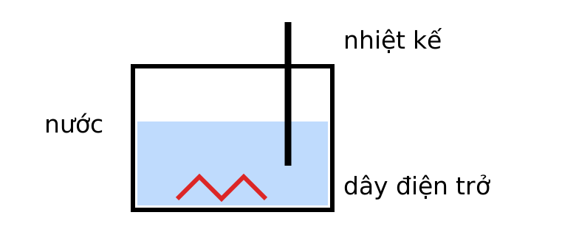
a) Nhiệt lượng dây điện trở tỏa ra trong thời gian t tính bằng Q = UIt.
b) Nếu bình không cách nhiệt tốt, giá trị c tính được lớn hơn giá trị thực.
c) Nên để bầu nhiệt kế chạm đáy bình để đo chính xác.
d) Nhiệt dung riêng tính theo c = Q/m, không phụ thuộc độ tăng nhiệt độ.
Đáp án: a) Đúng; b) Đúng; c) Sai; d) Sai
Lời giải: a) Đúng.
b) Đúng: một phần nhiệt hao phí ra ngoài nhưng vẫn tính vào Q, nên c = Q/(mΔt) lớn hơn thực tế.
c) Sai: bầu nhiệt kế không chạm đáy hay dây điện trở, và nên khuấy nước để nhiệt độ đều.
d) Sai: c = Q/(mΔt).
Câu 63. Thí nghiệm xác định nhiệt nóng chảy riêng của nước đá bằng nhiệt lượng kế (hình bên): thả các cục đá vào nước ấm trong bình, đo nhiệt độ trước và sau khi đá tan hết.
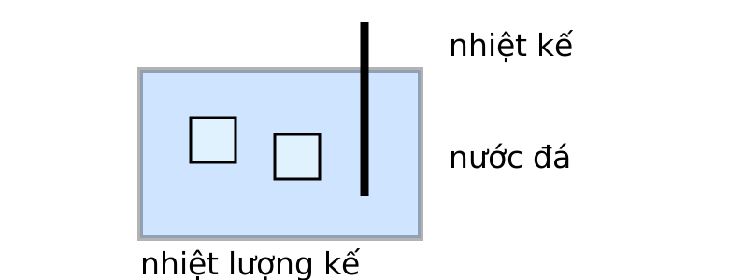
a) Nên dùng đá đã ở 0 °C trước khi thả vào bình.
b) Cần lau khô nước bám ngoài cục đá trước khi thả.
c) Trong lúc đá đang tan, nhiệt độ hỗn hợp tăng đều.
d) Có thể bỏ qua nhiệt dung của bình trong mọi trường hợp.
Đáp án: a) Đúng; b) Đúng; c) Sai; d) Sai
Lời giải: a) Đúng: tránh phải tính thêm nhiệt làm đá nóng lên.
b) Đúng: nước bám ngoài làm sai khối lượng đá.
c) Sai: khi đá đang tan, nhiệt độ hỗn hợp giữ ở 0 °C.
d) Sai: chỉ bỏ qua khi nhiệt dung của bình rất nhỏ so với nước; thông thường phải tính.
Câu 64. Một khối khí nhận nhiệt lượng 500 J, nội năng tăng 200 J.
a) Độ biến thiên nội năng ΔU = +200 J.
b) Công A trong biểu thức ΔU = A + Q là −300 J.
c) Khối khí nhận công 300 J.
d) Nhiệt lượng Q = −500 J.
Đáp án: a) Đúng; b) Đúng; c) Sai; d) Sai
Lời giải: a) Đúng.
b) Đúng: A = ΔU − Q = 200 − 500 = −300 J.
c) Sai: A < 0 nên khí sinh công 300 J.
d) Sai: khí nhận nhiệt nên Q = +500 J.
Câu 65. Đun 2 kg nước từ 25 °C lên 75 °C (c = 4200 J/(kg·K)).
a) Độ tăng nhiệt độ là 50 K.
b) Nhiệt lượng cần cung cấp là 4,2·10⁵ J.
c) Nếu nhiệt dung riêng gấp đôi thì nhiệt lượng cần giảm một nửa.
d) Nếu đun 4 kg nước với cùng Δt thì cần 8,4·10⁵ J.
Đáp án: a) Đúng; b) Đúng; c) Sai; d) Đúng
Lời giải: Q = 2·4200·50 = 4,2·10⁵ J.
a) Đúng.
b) Đúng.
c) Sai: Q ∝ c nên gấp đôi.
d) Đúng: Q ∝ m.
Câu 66. Đồ thị nhiệt độ theo thời gian khi đun nóng đều một cục nước đá từ dưới 0 °C đến khi nước sôi (hình bên).
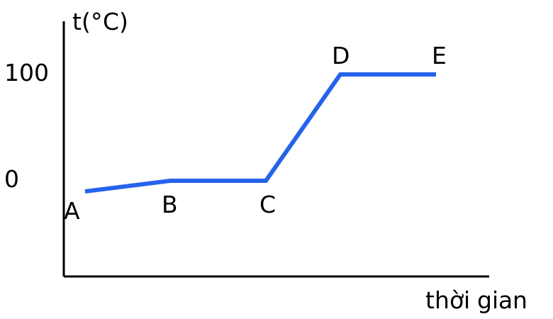
a) Đoạn BC ứng với quá trình nước đá nóng chảy.
b) Trong đoạn BC, nhiệt độ không đổi dù vật vẫn nhận nhiệt.
c) Trong đoạn DE, nhiệt độ của nước tăng dần.
d) Nhiệt lượng thu vào ở đoạn AB dùng để làm nóng chảy nước đá.
Đáp án: a) Đúng; b) Đúng; c) Sai; d) Sai
Lời giải: a) Đúng: đoạn nằm ngang ở 0 °C.
b) Đúng: nhiệt dùng để nóng chảy (tính theo λm).
c) Sai: DE là nước sôi ở 100 °C, nhiệt độ không đổi.
d) Sai: ở AB nước đá chỉ tăng nhiệt độ; nóng chảy xảy ra ở BC.
Câu 67. Cung cấp nhiệt lượng Q cho hai chất (1) và (2) có cùng khối lượng. Đồ thị nhiệt độ theo nhiệt lượng nhận được như hình bên.
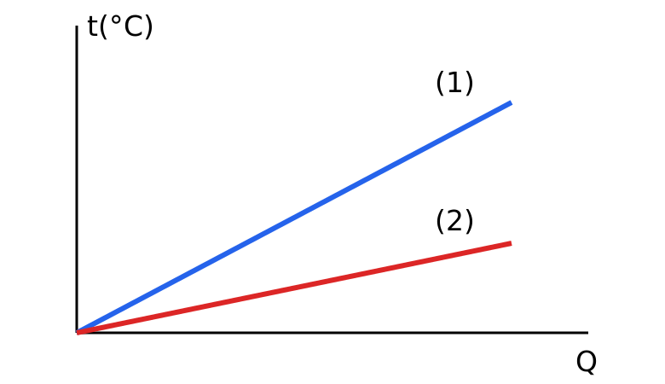
a) Với cùng nhiệt lượng nhận vào, chất (1) tăng nhiệt độ nhiều hơn chất (2).
b) Nhiệt dung riêng của chất (1) nhỏ hơn của chất (2).
c) Nhiệt dung riêng của chất (1) lớn hơn của chất (2).
d) Để tăng cùng một độ tăng nhiệt độ, chất (1) cần nhiệt lượng nhiều hơn chất (2).
Đáp án: a) Đúng; b) Đúng; c) Sai; d) Sai
Lời giải: Δt = Q/(mc): đường dốc hơn ứng với c nhỏ hơn.
a) Đúng.
b) Đúng.
c) Sai.
d) Sai: c₁ nhỏ hơn nên cần ít nhiệt lượng hơn.
Câu 68. Thí nghiệm xác định nhiệt hóa hơi riêng của nước: dùng bộ cấp nhiệt có công suất đã biết đun nước sôi, đo nhiệt độ bằng nhiệt kế và cân khối lượng nước hóa hơi (hình bên).
a) Khi nước đã sôi, số chỉ nhiệt kế gần như không đổi.
b) Nhiệt lượng làm hóa hơi khối lượng m nước được tính bằng Q = Lm.
c) Khối lượng nước hóa hơi bằng độ tăng khối lượng của bình.
d) Nhiệt hao phí ra môi trường làm giá trị L đo được nhỏ hơn giá trị thực.
Đáp án: a) Đúng; b) Đúng; c) Sai; d) Sai
Lời giải: a) Đúng: nước sôi ở nhiệt độ không đổi.
b) Đúng.
c) Sai: khối lượng bình giảm đi một lượng bằng khối lượng nước hóa hơi.
d) Sai: nhiệt hao phí vẫn bị tính vào Q nên L = Q/m đo được lớn hơn thực tế.
Câu 69. Làm nóng chảy hoàn toàn 0,3 kg nước đá ở 0 °C. Nhiệt nóng chảy riêng của nước đá là 3,34·10⁵ J/kg.
a) Nhiệt lượng cần cung cấp tính bằng Q = λm.
b) Nhiệt lượng cần cung cấp là 1,002·10⁵ J.
c) Trong lúc nước đá tan, nhiệt độ hỗn hợp tăng dần.
d) Làm nóng chảy 0,3 kg đồng đang ở nhiệt độ nóng chảy (λ = 1,80·10⁵ J/kg) cần nhiều nhiệt lượng hơn.
Đáp án: a) Đúng; b) Đúng; c) Sai; d) Sai
Lời giải: Q = 3,34·10⁵·0,3 = 1,002·10⁵ J.
a) Đúng.
b) Đúng.
c) Sai: giữ nguyên 0 °C.
d) Sai: 0,3·1,80·10⁵ = 5,4·10⁴ J, ít hơn.
Câu 70. Hóa hơi hoàn toàn 0,5 kg nước ở 100 °C. Nhiệt hóa hơi riêng của nước ở 100 °C là 2,26·10⁶ J/kg.
a) Nhiệt lượng cần cung cấp tính bằng Q = Lm.
b) Nhiệt lượng cần cung cấp là 1,13·10⁶ J.
c) Nhiệt lượng này làm nước tăng nhiệt độ lên trên 100 °C.
d) Nhiệt hóa hơi riêng của nước ở 50 °C (2,39·10⁶ J/kg) lớn hơn ở 100 °C.
Đáp án: a) Đúng; b) Đúng; c) Sai; d) Đúng
Lời giải: Q = 2,26·10⁶·0,5 = 1,13·10⁶ J.
a) Đúng.
b) Đúng.
c) Sai: nhiệt độ giữ 100 °C trong lúc hóa hơi.
d) Đúng: 2,39·10⁶ > 2,26·10⁶, nhiệt hóa hơi riêng tăng khi nhiệt độ giảm.
Câu 71. Đồ thị nhiệt độ theo thời gian khi đun nóng đều một chất rắn kết tinh X như hình bên.
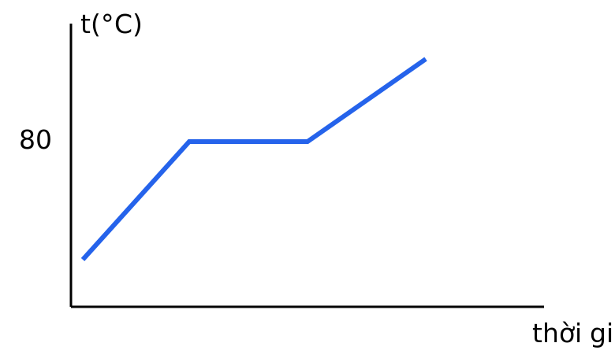
a) Nhiệt độ nóng chảy của X là 80 °C.
b) Trong đoạn nằm ngang, chất vẫn nhận nhiệt nhưng nhiệt độ không đổi.
c) Ở đoạn cuối của đồ thị, X hoàn toàn ở thể rắn.
d) Thời gian nóng chảy càng dài thì nhiệt độ nóng chảy càng cao.
Đáp án: a) Đúng; b) Đúng; c) Sai; d) Sai
Lời giải: a) Đúng: đoạn nằm ngang ở 80 °C.
b) Đúng: nhiệt dùng để nóng chảy.
c) Sai: sau khi nóng chảy hết, X ở thể lỏng.
d) Sai: nhiệt độ nóng chảy là đặc trưng của chất, không phụ thuộc thời gian nóng chảy.
Câu 72. Đồ thị liên hệ giữa nhiệt độ T (K) và nhiệt độ t (°C) như hình bên.
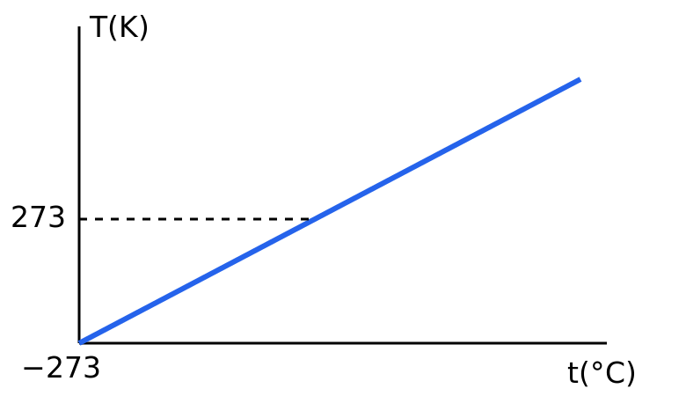
a) Đồ thị là đường thẳng với hệ số góc bằng 1.
b) Đường thẳng cắt trục T tại 0 K.
c) Khi t = −273 °C thì T gần bằng 0 K.
d) Khi t tăng thêm 10 °C thì T tăng thêm 10 K.
Đáp án: a) Đúng; b) Sai; c) Đúng; d) Đúng
Lời giải: T = t + 273.
a) Đúng.
b) Sai: khi t = 0 °C thì T = 273 K, đường thẳng cắt trục T tại 273 K.
c) Đúng.
d) Đúng: ΔT = Δt.
Câu 73. Đun 0,15 kg nước bằng dây điện trở có công suất không đổi, nhiệt độ ghi theo thời gian có đồ thị như hình bên (bỏ qua hao phí).
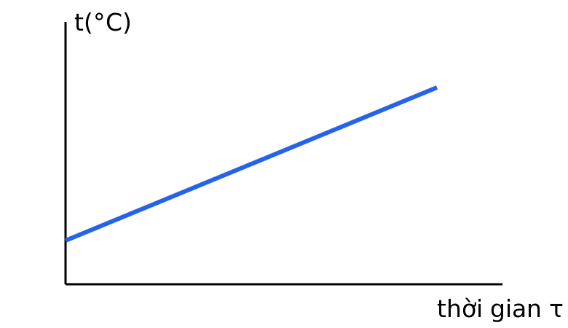
a) Nhiệt độ nước tăng đều theo thời gian.
b) Độ dốc của đồ thị tỉ lệ thuận với công suất và tỉ lệ nghịch với khối lượng nước.
c) Nếu tăng khối lượng nước (cùng công suất) thì độ dốc của đồ thị tăng.
d) Nếu có hao phí nhiệt ra môi trường thì nhiệt dung riêng tính được nhỏ hơn thực tế.
Đáp án: a) Đúng; b) Đúng; c) Sai; d) Sai
Lời giải: Δt/τ = P/(mc).
a) Đúng.
b) Đúng.
c) Sai: m tăng thì độ dốc giảm.
d) Sai: hao phí vẫn tính vào Pτ nên c = Pτ/(mΔt) tính được lớn hơn thực tế.
Câu 74. Thí nghiệm đo nhiệt dung riêng của một vật kim loại bằng nhiệt lượng kế (hình bên): nung nóng vật, thả vào nước ở nhiệt độ phòng, đo nhiệt độ cân bằng.
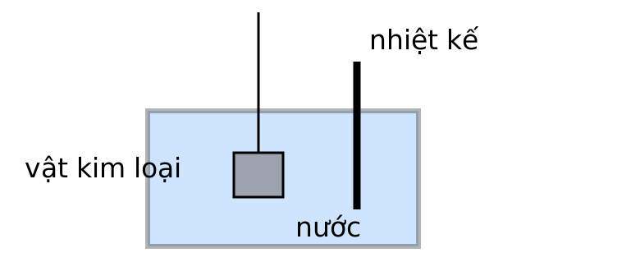
a) Cần đo khối lượng của vật và của nước, nhiệt độ ban đầu của vật và của nước.
b) Khi cân bằng nhiệt, nhiệt lượng vật tỏa ra bằng nhiệt lượng nước (và bình) thu vào (bỏ qua hao phí).
c) Cần khuấy nhẹ nước để nhiệt độ đều rồi mới đọc nhiệt độ cân bằng.
d) Nhiệt độ cân bằng đo được lớn hơn nhiệt độ ban đầu của vật.
Đáp án: a) Đúng; b) Đúng; c) Đúng; d) Sai
Lời giải: a) Đúng.
b) Đúng: bảo toàn năng lượng trong hệ cách nhiệt.
c) Đúng.
d) Sai: nhiệt độ cân bằng nằm giữa nhiệt độ của nước và của vật nóng, nhỏ hơn nhiệt độ ban đầu của vật.
Câu 75. Dùng nhiệt kế để đo nhiệt độ của nước đang được đun bằng dây điện trở (hình bên).
a) Bầu nhiệt kế phải ngập trong nước và không chạm đáy hay thành bình.
b) Chỉ đọc số khi mực chất lỏng trong nhiệt kế đã ổn định.
c) Nên nhìn chếch từ trên xuống để đọc số cho dễ.
d) Có thể dùng nhiệt kế rượu có giới hạn đo tối đa 70 °C để đo nước đang sôi.
Đáp án: a) Đúng; b) Đúng; c) Sai; d) Sai
Lời giải: a) Đúng.
b) Đúng.
c) Sai: phải đặt mắt nhìn vuông góc với thang đo để tránh sai số.
d) Sai: nước sôi 100 °C vượt giới hạn đo của nhiệt kế.
Câu 76. Một vật có nhiệt độ 300 K.
a) Nhiệt độ của vật theo thang Celsius là 27 °C.
b) Khi nhiệt độ tăng thêm 20 K thì vật tăng thêm 20 °C.
c) Có thể làm lạnh vật xuống −300 °C.
d) Khi vật nóng lên đến 320 K thì nhiệt độ tăng thêm 47 °C.
Đáp án: a) Đúng; b) Đúng; c) Sai; d) Sai
Lời giải: a) Đúng: 300 − 273 = 27 °C.
b) Đúng: ΔT = Δt.
c) Sai: thấp hơn −273 °C (dưới 0 K) là không thể.
d) Sai: tăng 20 K = 20 °C.
Câu 77. Làm nóng 0,5 kg rượu từ 20 °C lên 60 °C (c = 2500 J/(kg·K)).
a) Độ tăng nhiệt độ là 40 K.
b) Nhiệt lượng cần cung cấp là 5·10⁴ J.
c) Cùng khối lượng và Δt, nước (c = 4200 J/(kg·K)) cần ít nhiệt lượng hơn rượu.
d) Nếu khối lượng rượu gấp đôi thì nhiệt lượng cần cung cấp gấp đôi.
Đáp án: a) Đúng; b) Đúng; c) Sai; d) Đúng
Lời giải: Q = 0,5·2500·40 = 5·10⁴ J.
a) Đúng.
b) Đúng.
c) Sai: c nước lớn hơn nên cần nhiều hơn.
d) Đúng: Q tỉ lệ với m.
Câu 78. Về sự chuyển thể của các chất:
a) Sự bay hơi chỉ xảy ra ở nhiệt độ sôi.
b) Sự sôi xảy ra cả ở mặt thoáng và trong lòng chất lỏng.
c) Khi đông đặc, chất tỏa nhiệt ra môi trường.
d) Sự thăng hoa là quá trình chuyển từ thể lỏng sang thể khí.
Đáp án: a) Sai; b) Đúng; c) Đúng; d) Sai
Lời giải: a) Sai: bay hơi xảy ra ở mọi nhiệt độ.
b) Đúng.
c) Đúng: nhiệt lượng tỏa ra khi đông đặc bằng nhiệt lượng thu vào khi nóng chảy cùng khối lượng.
d) Sai: thăng hoa là rắn → khí.
Câu 79. Cọ xát hai bàn tay vào nhau thì thấy hai tay nóng lên.
a) Nội năng của hai bàn tay tăng.
b) Nhiệt độ tăng chủ yếu do thực hiện công.
c) Nhiệt độ tăng chủ yếu do bàn tay nhận nhiệt từ không khí xung quanh.
d) Nội năng của hai bàn tay không đổi.
Đáp án: a) Đúng; b) Đúng; c) Sai; d) Sai
Lời giải: a) Đúng.
b) Đúng: công của lực ma sát làm tăng nội năng.
c) Sai.
d) Sai.
Câu 80. Đổ 1 kg nước ở 100 °C vào 1 kg nước ở 20 °C trong bình cách nhiệt (c = 4200 J/(kg·K)).
a) Nhiệt lượng nước nóng tỏa ra bằng nhiệt lượng nước lạnh thu vào.
b) Nhiệt độ cân bằng là 60 °C.
c) Nước lạnh tăng thêm 60 °C.
d) Nhiệt lượng nước nóng tỏa ra là 1,68·10⁵ J.
Đáp án: a) Đúng; b) Đúng; c) Sai; d) Đúng
Lời giải: t = (100 + 20)/2 = 60 °C.
a) Đúng.
b) Đúng.
c) Sai: tăng 60 − 20 = 40 °C.
d) Đúng: Q = 1·4200·40 = 1,68·10⁵ J.

PHẦN III. TRẢ LỜI NGẮN
Ghi kết quả dưới dạng số (làm tròn nếu cần).
Câu 81. Đổi 127 °C sang đơn vị kelvin. (Đáp án là số, đơn vị K)
Đáp án: 400
Lời giải: T = 127 + 273 = 400 K.
Câu 82. Đổi 300 K sang độ Celsius. (Đáp án là số, đơn vị °C)
Đáp án: 27
Lời giải: t = T − 273 = 300 − 273 = 27 °C.
Câu 83. Khí nhận công 80 J và tỏa nhiệt 30 J. Độ biến thiên nội năng của khí là bao nhiêu J?
Đáp án: 50
Lời giải: A = +80 J, Q = −30 J ⇒ ΔU = A + Q = 50 J.
Câu 84. Đổi −23 °C sang kelvin. (Đáp án là số, đơn vị K)
Đáp án: 250
Lời giải: T = −23 + 273 = 250 K.
Câu 85. Nhiệt lượng cần để đun 0,5 kg nước từ 20 °C đến 100 °C là bao nhiêu ·10⁴ J? (c = 4200 J/(kg·K))
Đáp án: 16,8
Lời giải: Q = mcΔt = 0,5·4200·80 = 168 000 J = 16,8·10⁴ J.
Câu 86. Khí nhận công 120 J và nhận nhiệt 80 J. Độ biến thiên nội năng là bao nhiêu J?
Đáp án: 200
Lời giải: ΔU = A + Q = 120 + 80 = 200 J.
Câu 87. Nhiệt lượng cần để nóng chảy hoàn toàn 0,5 kg nước đá ở 0 °C là bao nhiêu ·10⁴ J? (λ = 3,34·10⁵ J/kg)
Đáp án: 16,7
Lời giải: Q = λm = 3,34·10⁵·0,5 = 1,67·10⁵ J = 16,7·10⁴ J.
Câu 88. Nhiệt lượng cần để biến 0,1 kg nước đá ở 0 °C thành nước ở 20 °C là bao nhiêu ·10⁴ J? (λ = 3,34·10⁵ J/kg; c = 4200 J/(kg·K))
Đáp án: 4,18
Lời giải: Q = λm + mcΔt = 33 400 + 0,1·4200·20 = 33 400 + 8400 = 41 800 J = 4,18·10⁴ J.
Câu 89. Khí sinh công 70 J và nội năng giảm 20 J. Khí nhận (hoặc tỏa) nhiệt lượng bao nhiêu J? (nhập giá trị Q, dương nếu nhận nhiệt)
Đáp án: 50
Lời giải: ΔU = A + Q ⇒ −20 = −70 + Q ⇒ Q = +50 J (khí nhận nhiệt 50 J).
Câu 90. Một vật được làm lạnh từ 100 °C xuống 0 °C. Nhiệt độ của vật theo thang Kelvin giảm đi bao nhiêu K?
Đáp án: 100
Lời giải: Độ chia của hai thang bằng nhau nên ΔT = Δt = 100 K.
Câu 91. Trộn 1 kg nước ở 80 °C với 3 kg nước ở 20 °C trong bình cách nhiệt. Nhiệt độ khi cân bằng là bao nhiêu °C?
Đáp án: 35
Lời giải: Q tỏa = Q thu: 1·c·(80 − t) = 3·c·(t − 20) ⇒ 80 − t = 3t − 60 ⇒ t = 35 °C.
Câu 92. Nhiệt lượng cần để hóa hơi hoàn toàn 0,4 kg nước ở 100 °C là bao nhiêu ·10⁵ J? (L = 2,26·10⁶ J/kg)
Đáp án: 9,04
Lời giải: Q = Lm = 2,26·10⁶·0,4 = 9,04·10⁵ J ⇒ 9,04.
Câu 93. Bếp điện công suất 1000 W (hiệu suất 100%) đun 2 kg nước từ 20 °C đến 100 °C. Thời gian đun là bao nhiêu giây? (c = 4200 J/(kg·K))
Đáp án: 672
Lời giải: Q = mcΔt = 2·4200·80 = 672 000 J; t = Q/P = 672 000/1000 = 672 s.
Câu 94. Đổi 50 °C sang độ Fahrenheit. (t(°F) = 32 + 1,8·t(°C))
Đáp án: 122
Lời giải: t(°F) = 32 + 1,8·50 = 122 °F.
Câu 95. Đổi −173 °C sang kelvin. (Đáp án là số, đơn vị K)
Đáp án: 100
Lời giải: T = −173 + 273 = 100 K.
Câu 96. Khí nhận nhiệt lượng 300 J và nội năng tăng 120 J. Khí sinh công bao nhiêu J?
Đáp án: 180
Lời giải: A = ΔU − Q = 120 − 300 = −180 J ⇒ khí sinh công 180 J.
Câu 97. Nhiệt lượng cần để làm nóng chảy hoàn toàn 1,5 kg đồng ở nhiệt độ nóng chảy là bao nhiêu ·10⁵ J? (λ = 1,80·10⁵ J/kg)
Đáp án: 2,7
Lời giải: Q = λm = 1,80·10⁵·1,5 = 2,7·10⁵ J.
Câu 98. Nhiệt lượng cần để 0,3 kg nhôm tăng thêm 40 °C là bao nhiêu J? (c = 880 J/(kg·K))
Đáp án: 10560
Lời giải: Q = mcΔt = 0,3·880·40 = 10 560 J.
Câu 99. Cần đổ bao nhiêu kg nước sôi (100 °C) vào 3 kg nước ở 20 °C để được nước ở 40 °C? (bỏ qua hao phí)
Đáp án: 1
Lời giải: m·(100 − 40) = 3·(40 − 20) ⇒ 60m = 60 ⇒ m = 1 kg.
Câu 100. Bếp điện công suất 1000 W, hiệu suất 80%, đun 1 kg nước từ 20 °C đến 100 °C. Thời gian đun là bao nhiêu giây? (c = 4200 J/(kg·K))
Đáp án: 420
Lời giải: Q = mcΔt = 4200·80 = 336 000 J; Q = H·P·t ⇒ t = 336 000/(0,8·1000) = 420 s.

